光大信托·瑞华6号集合资金信托计划
2021年1月监管报告

项目名称：光大信托·瑞华6号武汉汉口正荣府项目
委托方：光大兴陇信托有限责任公司
受托方：北京康信君安资产管理有限公司
监管人员：贺康复
日期：二零二一年二月四日
目录
1项目基本情况 1
2重大事件披露 2
3项目五证办理情况及施工进度情况 2
3.1项目五证办理情况说明 2
3.2工程进度考核 2
3.3项目2021年1月份施工进度情况 3
3.4项目2021年2月施工计划 4
3.5 项目现场照片 4
4印鉴使用情况 4
5合同签订情况 6
6 项目销售情况汇总表 7
7 项目竞品分析 8
8 资金情况 9
8.1 资金使用汇总表（2021年1月） 9
8.2资金流出情况 9
8.3 资金流入情况 16
8.3.1其他资金流入明细 16
8.3.2销售资金流入明细 17
8.3.3销售回款流入明细 18
8.4 各银行账户余额 18
附件 19
附件一 三块地项目总平面图 19

为了方便阅读之目的，本报告中将部分名称简写为：
·标的项目：武汉汉口正荣府项目
·SPV公司：武汉正锦企业管理咨询有限公司（以下简称“正锦”）
·项目公司：武汉正舟置业发展有限公司（以下简称“正舟”）
·光大信托：光大兴陇信托有限责任公司
·康信君安：北京康信君安资产管理有限公司

1项目基本情况
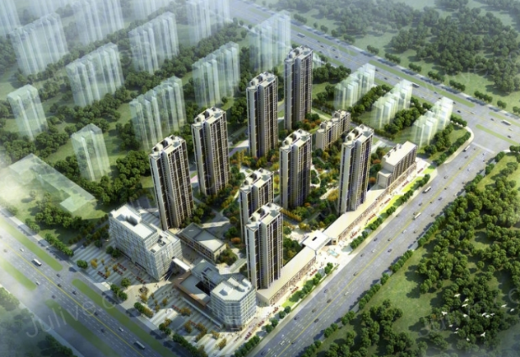
汉口正荣府位于武汉市黄陂区盘龙城板块，是离武汉中心城区较近的新城区之一，配套成熟，交通便利。项目占地面积49250.90㎡，总建筑面积204348.56㎡，商业用房144841.17㎡，拟建8栋25-34层住宅，1栋10层住宅，1栋11层公寓，2栋分别为8层及4层公寓及部分底商，本项目含配建1栋建筑面积6511.42㎡的公租房，建成后移交政府统一管理。

2重大事件披露
- 无异常，项目施工有序进行，企业计划于2021年1月27日安排工人春节放假，施工方管理层1月31日安排放假，企业2021年2月5日开始放假，暂定2021年2月22日复工。

3项目五证办理情况及施工进度情况

3.1项目五证办理情况说明
截至2021年1月31日项目五证办理计划及进度情况
证书 | 办理情况
不动产权证书 | 2019年8月7日
建设用地规划许可证 | 2019年7月23日
建设工程规划许可证 | 2019年11月26日
建筑工程施工许可证 | 2019年11月27日
预售许可证 | 2020年5月20日（1#楼）
预售许可证 | 2020年6月8日（2#楼）
预售许可证 | 2020年6月29日（3#楼）
预售许可证 | 2020年8月20日（4#楼）
预售许可证 | 2020年11月19日（S1商住楼）
资质证书 | 2019年7月12日暂定等级

3.2工程进度考核
根据监管协议信托计划工程进度考核，合伙企业支付首笔项目投资款后【6】个月内，目标项目可取得预售许可证面积应不低于总可售面积【40】%，截至2020年11月30日，项目公司收到首笔投资款4.5个月，项目总建筑面积为20,4348.56㎡，总可售商品房面积14,4841.17㎡，已取得预售许可面积72,885.37㎡，占项目总建筑面积50.32%。
企业 | 正舟
首笔放款日期 | 2020年7月14日
预售许可证面积 | 72885.37㎡
总可售面积 | 14,4841.17㎡
比例 | 50.32%
进度 | 已完成

3.3项目2021年1月份施工进度情况
- 汉口正荣府形象进度：
- 1#楼已封顶，屋面保温施工完成，外脚手架拆除完成，室内地坪凿毛及清理完成，阳台门安装完成34-4层。
- 2#楼已封顶，29-屋面层砌体施工完成，17-22层内墙抹灰完成，正在进行23-25层内墙抹灰，外墙抹灰完成34-25层，正在进行19-24层外墙抹灰，外窗框安装完成34-19层
- 3#楼32层墙柱至屋面层梁板砼浇筑完成，完成23-26层砌体施工，，10-14层内墙抹灰完成，，完成17-14层外墙抹灰。
- 4#楼完成31层墙柱至屋面层梁板砼浇筑，21-23层砌体施工完成。
- 8#楼完成8层墙柱至13层梁板砼浇筑。
- 7#楼4层墙柱至8层梁板砼浇筑完成。
- 5#楼地库负一层墙柱顶板梁板钢筋绑扎完成。
- 6#楼承台开挖，承台砖胎膜砌筑。
- 9#楼承台、筏板、底板钢筋绑扎。
- S1#楼10层墙柱至屋面层梁板浇筑完成。
- S3商业地库底板砼浇筑完成，负一层内架搭设。

3.4项目2021年2月施工计划
1、汉口正荣府形象进度计划：
因春节放假，暂无施工计划（转下页）

3.5 项目现场照片
武汉黄陂盘龙·正荣府
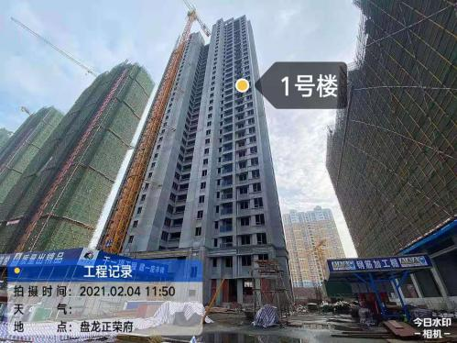1号楼 | 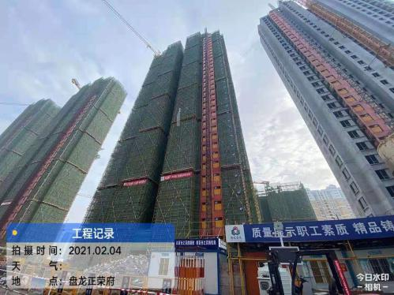2号楼 | 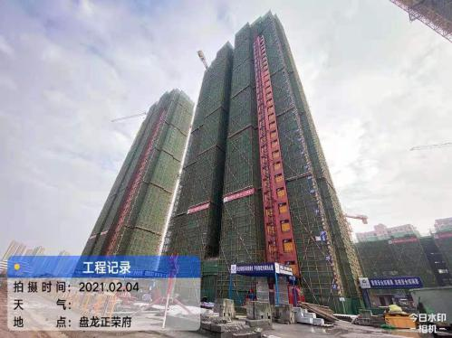3、4号楼 | 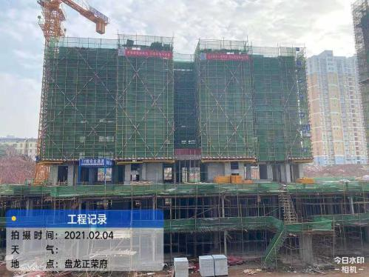7号楼
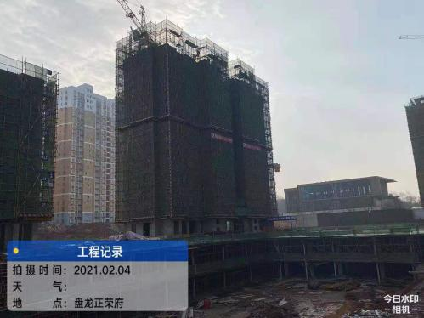5号楼 | 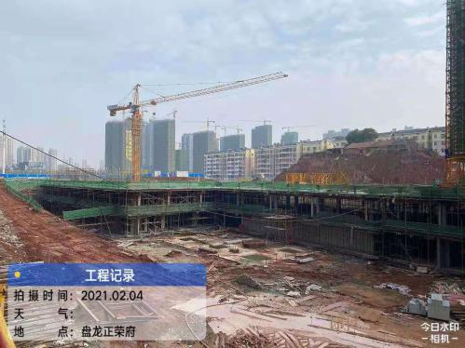8号楼 | 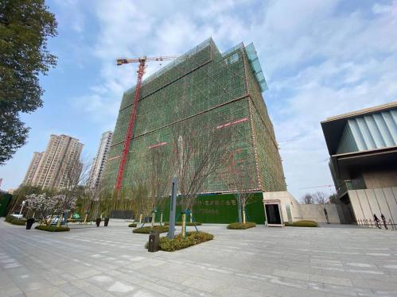S1商住楼 | 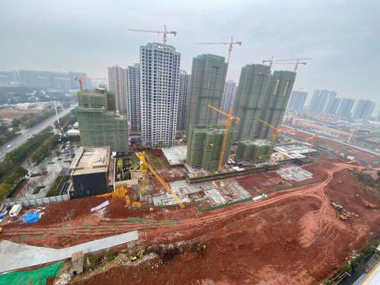

4印鉴使用情况
对于印鉴、证照的使用，项目公司人员按照监管协议规定，履行印鉴、证照使用流程，填写印鉴、证照使用登记表，康信君安监管人员了解用印事由，按事项对应审批流程经批复后方给予盖章。
2021年1月印鉴使用登记表
用印公司 | 用印日期 | 印章 | 用印事由 | 用印材料及份数 | 用印部门 | 经办人
正舟 | 2021/1/6 | 合同章、法人章 | 幕墙门窗设计合同（锐建工程咨询有限公司上海分公司） | 盘龙正荣府示范区项目门窗幕墙工程深化设计合同（6份） | 成本管理部 | 吴明
正舟 | 2021/1/12 | 公章 | 水土保持用报告印 | 汉口正荣府水土保持监测2020年第四季度报告（4份） | 开发部 | 侯家惠
正舟 | 2021/1/13 | 公章、法人章 | 保理合同应收账款债权转让通知书回执用印 | 1、应收账款债权转让通知书回执（龙元建设集团股份有限公司）；2、应收账款债权转让通知书回执（上海璧煜环境艺术设计事务所）；3、应收账款债权转让通知书回执2份（上海飞视装饰设计工程有限公司）；4、应收账款债权转让通知书回执（上海澜道环境设计咨询有限公司）5、应收账款债权转让通知书回执（武汉绿风科技工程有限公司）6、应收账款债权转让通知书回执（武汉市岚研室内设计有限公司）；7、应收账款债权转让通知书回执（武汉中标水平室内设计有限公司）;(各3份） | 成本管理部 | 蒋逸凡
正舟 | 2021/1/14 | 公章、法人章 | 入户门供货安装合同（浙江星月门业有限公司） | [武汉]公司[盘龙正荣府]项目入户门供货及安装合同（6份） | 成本管理部 | 蒋逸凡
正舟 | 2021/1/18 | 公章、法人章 | 应保理公司要求提供企业付款资料复印件盖章 | 1、付款流程审批单；2、营业执照复印件；3、龙元总包单位工程付款申请单；4、形象进度以及工程款支付明细表；5、合同付款方式复印件；（各1份） | 工程技术部 | 周洁
正舟 | 2021/1/19 | 公章 | 汉口正荣府盘龙项目北侧桩基结算书 | 1、武汉市盘龙正荣府北侧桩基及支护工程合同工程结算书（4份） | 成本管理部 | 蒋逸凡
正舟 | 2021/1/19 | 合同章 | 沈迎春 | 房屋租赁合同（E3 栋 1-2 层 17 ）（4份） | 综合管理 | 赵强
正舟 | 2021/1/21 | 合同章、法人章 | 调价协议（上海东方雨虹防水工程有限公司） | 盘龙正荣府项目防水工程施工合同》之调价补偿补充协议（4份） | 成本管理部 | 蒋逸凡
正舟 | 2021/1/22 | 公章 | 付款确认书（龙元建设集团股份有限公司） | 付款确认书 | 成本管理部 | 蒋逸凡
正舟 | 2021/1/22 | 公章 | 应收账款转让通知书回执（龙元建设集团股份有限公司） | 应收账款转让通知书回执 | 成本管理部 | 蒋逸凡
正舟 | 2021/1/23 | 公章 | 武汉盘龙正荣府临时围挡工程结算（鑫思宏） | 武汉盘龙正荣府临时围挡工程施工合同  工程结算协议书 | 成本管理部 | 蒋逸凡
正舟 | 2021/1/23 | 公章 | 武汉盘龙正荣府项目临时用电工程结算（盛隆） | 武汉正荣黄陂073项目临时用电  工程结算协议书 | 成本管理部 | 蒋逸凡
正舟 | 2021/1/25 | 公章 | 买方确认函（上海东方雨虹防水工程有限公司） | 买方确认函（3份） | 成本管理部 | 蒋逸凡
正锦 | 2021/1/28 | 公章 | 询证函用印 | 银行询证函3份） | 财务部 | 刘旖莎

本月无证照章外带情况。

5合同签订情况
2021年1月项目公司新签订合同共计4份，合同签订情况详见下表：

2021年1月合同签订情况表
项目公司 | 对方单位 | 合同文件名称 | 合同内容 | 付款节点 | 合同金额（元）
正舟 | 锐建工程咨询有限公司上海分公司 | 盘龙正荣府示范区项目门窗幕墙工程深化设计合同 | 包含示范区范围所有的外立面门窗、幕墙系统的设计，包含但不限于以下系统：玻璃幕墙、石材幕墙、铝板幕墙、外立面门窗、百叶、临外立面栏杆、室外走廊玻璃栏板、采光顶玻璃幕墙及其遮阳、电动葫芦系统；金属装饰构架、雨篷设计(包含钢结构)；擦窗机系统设计；以及幕墙灯光、广告位、LOGO 的配合设计,并均附结构计算书 | 1、定金阶段10％ 8898.2 合同签订后 15 个工作日内；2、扩初阶段20％ 17796.4完成方案及扩初设计，并经甲方书面认可（有盖甲方技术部章的确认函）。3、施工图阶段（招标文件编制）30％ 26694.6交付正式施工图（含计算书）且经甲方验收合格（满足限额设计要求且有盖甲方技术部章的确认函）。4、施 工 图 审 核阶段20％ 17796.4通过施工图联合内审，并且通过幕墙物理性能测试，完成模型性能试验阶段成果性报告并经甲方验收合格（有盖甲方技术部章的确认函） | 88,982.00
正舟 | 浙江星月门业有限公司 | [武汉]公司[盘龙正荣府]项目入户门供货及安装合同 | 1、工程地点：[武汉市黄陂区盘龙大道叶店小区旁]；2、工程承包范围及内容，武汉盘龙正荣府项目入户门供应及安装，包含入户门的制作、运输、安装、成品保护、验收及质保期内的维修等内容。 | 1、到货款：每批次货物（含门框及门扇）到发包人指定地点，发包人验收合格后［30］个日历天内，支付该批次货款的［55］％；2、安装款：每批次货物安装完毕且经发包人内部验收合格后［30］个日历天内，支付该批次货款的［25］％；3、验收款：本工程通过最终的竣工验收，并且交付给发包人后，发包人、承包人双方办理完结算手续后，发包人在［30］个日历天内，向承包人支付至结算款的[97]%；4、 保修款：结算款的［3］%作为质量保修金，该质量保修金在本工程保修期满后［30］个日历天内，由发包人扣除保修期间发生的有关维修费用后，将剩余款项无息支付给承包人； | 1,920,414.27
正舟 | 沈迎春 | 房屋租赁合同 | 甲方同意出租，乙方愿意租赁甲方位于湖北省武汉市盘龙城经济开发区叶店村武汉 28 街休闲商业中心 E3 栋 1-2 层 17 室的房屋（以下简称“该房屋”），该房屋具体位置见合同附件一。该房屋产权登记面积为64.79平方米，计租面积为64.79平方米，合同期限2年，月租金1300元每月 | 每6个月即半年支付一次 | 31,200.00
正舟 | 上海东方雨虹防水工程有限公司 | 盘龙正荣府项目防水工程施工合同》之调价补偿补充协议 | 本次调价补偿总金额为在主合同总价基础上上调工程价款含税暂定总价为：伍拾肆万元整（人民币）￥：（小写: 540000.00）元，增值税税率[9]%，不含税暂定总价为：肆拾玖万伍仟肆佰壹拾贰元捌角肆分（人民币）￥：（小写:495412.84）元。该部分调整价款已包括市场材料、机械、人工上涨以及供应链等的所有费用 | 调价补偿款付款方式：按季度付款，每季度随主合同约定的工程款支付，即以当季度工程进度款为基数确定调价补偿款并随工程款同期支付，支付比例为100%。乙方在甲方付款前应向甲方提供等额的增值税专用发票，否则甲方有权拒绝付款且不承担任何违约责任，乙方亦不得以此为由拒绝履行本补充协议及主合同约定的义务。 | 540,000.00

6 项目销售情况汇总表
截至2021年1月31日，汉口正荣府项目销售汇总表：
住宅 | 单位 | 累计 | 本期新增
房源套数 | 套 | 816 | 0
认购套数 | 套 | 257 | 11
签约套数 | 套 | 252 | 20
备案套数 | 套 | 215 | 20
房源面积 | ㎡ | 72,885.37 | 0
认购面积 | ㎡ | 26,526.67 | 1,131.92
签约面积 | ㎡ | 26,008.13 | 2,036.12
备案面积 | ㎡ | 22,203.75 | 2,037.78
签约总额 | 元 | 333,343,856.00 | 26,336,471.00
回款总额 | 元 | 274,155,329.12 | 19,383,645.00

注：1、网签账户名、密码未移交共管，网签备案信息来源为项目公司提供的网签明细表；
- 房源套数及房源面积为汉口项目已取得商品房预售证的总套数及总面积,回款总额为银行收到销售回款金额。

7 项目竞品分析
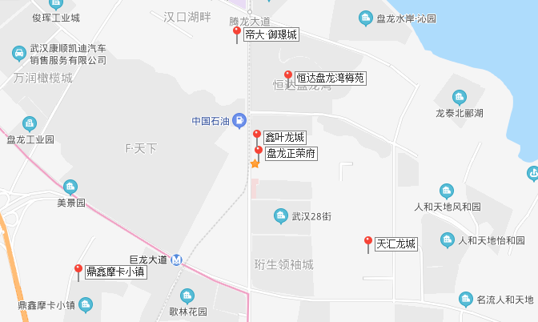

盘龙城板块，是离武汉中心城区较近的新城区之一，与汉口相邻，在武汉外环线和中环线之间，形成阳逻深水港、汉口火车站、武汉天河国际机场之间的一个“金三角”，是武汉重要的经济増长带。项目位于黄陂区盘龙城经济开发区盘龙大道以东、后湖大道以南，周边小区聚集，靠近F天下、天汇龙城、天纵颐景康城等项目，距离奥特莱斯、万达均大概1公里的距离，距离天汇龙城中学、盘龙城小学较近，周边基本的生活配套可以满足，生活便利。除已经通车的地铁2号线，盘龙城地铁8号线将沿巨龙大道设盘龙湖站，武汉地铁7号线，即前川线设站汤云海路，目前已经动工建设。距项目地均在1公里范围内。
序号 | 项目名称 | 项目简介 | 主力在售 | 面积分布（㎡） | 2021年1月 | 当前楼盘详情
1 | 鑫叶龙城 | 黄陂区盘龙城经济开发区盘龙大道41号附近，项目占地约73875.2平方米，建筑面积268067.59平方米，项目规划建设1690户。11栋高层住宅楼2栋商业楼 | 毛坯高层 | 待定 | 待定 | 总房源1809套，非住宅60套，住宅可售1690，当前已售0套
2 | 恒达盘龙湾梅苑 | 黄陂区盘龙城盘龙大道与腾龙大道交汇处，项目占地约130000平方米，建筑面积约430000平方米，项目共规划29栋，10栋高层，19栋洋房 | 毛坯高层洋房 | 104-142㎡ | 均价10433元/㎡ | 总房源2273套，非住宅167套，住宅可售1497，12月已售556套，当前已售603套,1月去化47套
3 | 帝大·御璟城 | 武汉市黄陂区经济开发区巨龙大道196号，项目占地约280000平方米，建筑面积约1000000平方米，项目共规划54栋，13栋小高层，41栋高层 | 精装高层 | 91-125㎡ | 均价12664元/㎡ | 总房源3287套，非住宅324套，住宅可售2174，12月已售745套，当前已售782套，1月去化37套
4 | 天汇龙城 | 黄陂区盘龙城巨龙大道90号项目占地约130000平方米，建筑面积约430000平方米，项目共规划29栋，10栋高层，19栋洋房 | 毛坯高层 | 86-138㎡ | 均价10400元/㎡ | 总房源1186套，非住宅94套，住宅可售903，12月已售183套，当前已售188套，1月去化5套
注：以上数据来源武汉住房保障和房屋管理局

8 资金情况

8.1 资金使用汇总表（2021年1月）
序号 | 成本项目 | 本月付款（元） | 入场后累计已支付（元） | 备注
1 | 土地费 | 0.00 | 0.00
2 | 前期费 | 0.00 | 180,000.00
3 | 建筑工程费 | 4,598,895.80 | 19,759,289.02
4 | 开发间接费 | 0.00 | 113,030.59
5 | 财务费用 | 60,082,404.33 | 102,030,911.96
6 | 税费 | 1,821,538.66 | 10,276,789.34
7 | 管理费 | 2,514,468.30 | 85,201,959.86
8 | 营销费用 | 1,381,758.47 | 7,063,018.34
9 | 往来款 | 100,000,000.00 | 947,704,500.00
10 | 收费退缴 | 0.00 | 890,000.00
总计 |  | 170,399,065.56 | 1,173,219,499.11

8.2资金流出情况
2021年1月监管范围内资金流出额共计170,399,065.56元。
2021年1月资金流出明细表
项目公司 | 收款日期 | 付款方 | 资金用途 | 金额（元） | 收款行 | 用款类型
正舟 | 2021/1/1 | 平安1287营业部 | 金卫士 | 43.75 | 平安1287 | 财务费用
正锦 | 2021/1/2 | 网银汇款手续费 | 手续费 | 185.55 | 招商银行0902 | 财务费用
正锦 | 2021/1/2 | 网银支付手续费 | 手续费 | 1.86 | 招商银行0902 | 财务费用
正锦 | 2021/1/2 | 网上银行服务费 | 手续费 | 50.00 | 招商银行0902 | 财务费用
正舟 | 2021/1/4 | 代理国库税收收缴 | 个税 | 116,617.68 | 工商银行0232 | 税费
正舟 | 2021/1/4 | 国网湖北省电力有限公司武汉供电公司 | 电费320201003 | 60,614.82 | 工商银行0232 | 管理费
正舟 | 2021/1/5 | 赵强 | 报销午餐 | 11,640.00 | 平安1287 | 管理费
正舟 | 2021/1/5 | 平安1287营业部 | 手续费 | 1.00 | 平安1287 | 财务费用
正舟 | 2021/1/5 | 赵强 | 报销午餐 | 13,950.00 | 平安1287 | 管理费
正舟 | 2021/1/5 | 平安1287营业部 | 手续费 | 1.00 | 平安1287 | 财务费用
正舟 | 2021/1/5 | 赵强 | 报销电梯维修费 | 1,250.00 | 平安1287 | 管理费
正锦 | 2021/1/5 | 武汉正舟置业发展有限公司 | 存量资金 | 50,000,000.00 | 招商银行0902 | 往来款
正舟 | 2021/1/6 | 平安1287营业部 | 手续费 | 158.10 | 平安1287 | 财务费用
正舟 | 2021/1/6 | 中山-平安-荣隽供应链金融5号资产支持专项计划 | 供应链五期还款 | 9,881,396.97 | 平安1287 | 财务费用
正舟 | 2021/1/6 | 平安1287营业部 | 手续费 | 1.00 | 平安1287 | 财务费用
正舟 | 2021/1/6 | 武汉正锦企业管理咨询有限公司 | 归还存量资金 | 50,000,000.00 | 平安1287 | 财务费用
正舟 | 2021/1/6 | 平安1287营业部 | 手续费 | 1.00 | 平安1287 | 财务费用
正锦 | 2021/1/6 | 正荣正创（武汉）置业发展有限公司 | 归还存量资金 | 50,000,000.00 | 招商银行0902 | 往来款
正舟 | 2021/1/8 | 网银支付手续费 | 手续费 | 30.00 | 工商银行0232 | 财务费用
正舟 | 2021/1/8 | 工资代发 | 工资 | 598,658.74 | 工商银行0232 | 管理费
正舟 | 2021/1/18 | 平安1287营业部 | 手续费 | 8.00 | 平安1287 | 财务费用
正舟 | 2021/1/18 | 上海中智项目外包咨询服务有限公司 | 网银 | 11,429.48 | 平安1287 | 管理费
正舟 | 2021/1/18 | 平安1287营业部 | 手续费 | 1.00 | 平安1287 | 财务费用
正舟 | 2021/1/18 | 杜顺 | 网银 | 14,400.00 | 平安1287 | 管理费
正舟 | 2021/1/18 | 平安1287营业部 | Ｕ盘费用 | 25.00 | 平安1287 | 财务费用
正舟 | 2021/1/19 | 待报解预算收入-TIPS税款 | 代理国库税收收缴 | 1,055,436.89 | 工商银行0232 | 税费
正舟 | 2021/1/19 | 待报解预算收入-TIPS税款 | 代理国库税收收缴 | 536,740.60 | 工商银行0232 | 税费
正舟 | 2021/1/19 | 待报解预算收入-TIPS税款 | 代理国库税收收缴 | 36,018.40 | 工商银行0232 | 税费
正舟 | 2021/1/19 | 待报解预算收入-TIPS税款 | 代理国库税收收缴 | 76,725.09 | 工商银行0232 | 税费
正舟 | 2021/1/20 | 平安1287营业部 | 手续费 | 1.00 | 平安1287 | 财务费用
正舟 | 2021/1/20 | 武汉黄陂凯迪水务有限公司 | 网银 | 17,419.50 | 平安1287 | 管理费
正舟 | 2021/1/20 | 平安1287营业部 | 手续费 | 1.00 | 平安1287 | 财务费用
正舟 | 2021/1/20 | 赵强 | 网银 | 13,650.00 | 平安1287 | 管理费
正舟 | 2021/1/20 | 平安1287营业部 | 手续费 | 1.00 | 平安1287 | 财务费用
正舟 | 2021/1/20 | 赵强 | 网银 | 14,190.00 | 平安1287 | 管理费
正舟 | 2021/1/21 | 龙元建设集团股份有限公司 | 工程款 | 546,700.95 | 工商银行0232 | 建筑工程费
正舟 | 2021/1/21 | 湖北福珍建筑工程有限公司 | 工程款 | 329,616.00 | 工商银行0232 | 建筑工程费
正舟 | 2021/1/21 | 湖北邮电规划设计有限公司 | 工程设计款 | 80,000.00 | 工商银行0232 | 建筑工程费
正舟 | 2021/1/21 | 上海飞视装饰设计工程有限公司 | 工程款 | 24,155.28 | 工商银行0232 | 建筑工程费
正舟 | 2021/1/21 | 上海柏涛建筑设计有限公司 | 工程款 | 657,251.00 | 工商银行0232 | 建筑工程费
正舟 | 2021/1/21 | 城邑(北京)建筑设计院有限公司武汉分公司 | 工程款 | 11,397.12 | 工商银行0232 | 建筑工程费
正舟 | 2021/1/21 | 上海联创设计集团股份有限公司 | 工程款 | 36,667.56 | 工商银行0232 | 建筑工程费
正舟 | 2021/1/21 | 平安1287营业部 | 手续费 | 1.00 | 平安1287 | 财务费用
正舟 | 2021/1/21 | 武汉黄陂凯迪水务有限公司 | 网银 | 16,002.00 | 平安1287 | 管理费
正舟 | 2021/1/21 | 平安1287营业部 | 手续费 | 1.00 | 平安1287 | 财务费用
正舟 | 2021/1/21 | 林思婕 | 网银 | 9,500.00 | 平安1287 | 管理费
正舟 | 2021/1/21 | 平安1287营业部 | 手续费 | 4.00 | 平安1287 | 财务费用
正舟 | 2021/1/21 | 上海圆迈贸易有限公司 | 网银 | 8,493.34 | 平安1287 | 管理费
正舟 | 2021/1/21 | 对公信贷-DPS系统间往来 | 对公还款 | 100,000.00 | 平安0073 | 财务费用
正舟 | 2021/1/21 | 对公信贷-DPS系统间往来 | 对公还款 | 100,000.00 | 平安0073 | 财务费用
正舟 | 2021/1/25 | 中国工商银行汉阳分行 | 对公收费明细入账 | 79.00 | 工商银行0232 | 财务费用
正舟 | 2021/1/25 | 中国工商银行汉阳分行 | 工行异地汇款手续费 | 10.00 | 工商银行0232 | 财务费用
正舟 | 2021/1/25 | 中国工商银行汉阳分行 | 跨行汇款手续费 | 20.00 | 工商银行0232 | 财务费用
正舟 | 2021/1/25 | 中国工商银行汉阳分行 | 跨行汇款手续费 | 126.10 | 工商银行0232 | 财务费用
正舟 | 2021/1/25 | 中国工商银行汉阳分行 | 跨行快汇手续费 | 138.00 | 工商银行0232 | 财务费用
正舟 | 2021/1/25 | 李睿 | 招待费 | 14,373.00 | 工商银行0232 | 管理费
正舟 | 2021/1/25 | 上海羿希信息科技有限公司 | 工程款 | 204,000.00 | 工商银行0232 | 建筑工程费
正舟 | 2021/1/25 | 平安1287营业部 | 手续费（普通） | 1.00 | 平安1287 | 财务费用
正舟 | 2021/1/25 | 赵强 | 报销食堂排烟系统费用 | 20,450.00 | 平安1287 | 管理费
正舟 | 2021/1/25 | 平安1287营业部 | 手续费（普通） | 8.00 | 平安1287 | 财务费用
正舟 | 2021/1/25 | 沈迎春 | 食堂租赁合同付款 | 10,800.00 | 平安1287 | 管理费
正舟 | 2021/1/25 | 平安1287营业部 | 手续费（普通） | 1.00 | 平安1287 | 财务费用
正舟 | 2021/1/25 | 林思婕 | 报销京东慧采物业月耗物资 | 780.00 | 平安1287 | 管理费
正舟 | 2021/1/25 | 平安1287营业部 | 手续费（普通） | 1.00 | 平安1287 | 财务费用
正舟 | 2021/1/25 | 武汉市江岸区立勇纯净水经营部 | 11月桶装水费用 | 2,000.00 | 平安1287 | 营销费用
正舟 | 2021/1/25 | 平安1287营业部 | 手续费（普通） | 1.00 | 平安1287 | 财务费用
正舟 | 2021/1/25 | 武汉百花林园林景观工程有限公司 | 营销中心绿植第6笔付款 | 4,018.00 | 平安1287 | 营销费用
正舟 | 2021/1/25 | 平安1287营业部 | 手续费（普通） | 1.00 | 平安1287 | 财务费用
正舟 | 2021/1/25 | 武汉丰成和广告有限公司 | 渠道派单6月第1笔付款 | 87,567.00 | 平安1287 | 营销费用
正舟 | 2021/1/25 | 平安1287营业部 | 手续费（普通） | 1.00 | 平安1287 | 财务费用
正舟 | 2021/1/25 | 武汉至上广告有限公司 | 社区摆展物料第1笔付款 | 15,004.30 | 平安1287 | 营销费用
正舟 | 2021/1/25 | 平安1287营业部 | 手续费（普通） | 1.00 | 平安1287 | 财务费用
正舟 | 2021/1/25 | 武汉奇豆网络科技有限公司 | 5月微信朋友圈定投报告第1笔 | 100,000.00 | 平安1287 | 营销费用
正舟 | 2021/1/25 | 平安1287营业部 | 手续费（普通） | 1.00 | 平安1287 | 财务费用
正舟 | 2021/1/25 | 武汉搜房怡然居客房地产经纪有限公司 | 5月广告投放第1笔付款 | 100,000.00 | 平安1287 | 营销费用
正舟 | 2021/1/25 | 平安1287营业部 | 手续费（普通） | 1.00 | 平安1287 | 财务费用
正舟 | 2021/1/25 | 武汉星大地文化传播有限公司 | 百度广告投放第1笔付款 | 100,000.00 | 平安1287 | 营销费用
正舟 | 2021/1/25 | 平安1287营业部 | 手续费（普通） | 1.00 | 平安1287 | 财务费用
正舟 | 2021/1/25 | 武汉天策天行广告传播有限公司 | 12-3月广告投放第1笔付款 | 149,500.00 | 平安1287 | 营销费用
正舟 | 2021/1/25 | 平安1287营业部 | 手续费（普通） | 1.00 | 平安1287 | 财务费用
正舟 | 2021/1/25 | 瑞庭网络技术(上海)有限公司武汉分公司 | 6月安居客广告第1笔付款 | 100,000.00 | 平安1287 | 营销费用
正舟 | 2021/1/25 | 平安1287营业部 | 手续费（普通） | 1.00 | 平安1287 | 财务费用
正舟 | 2021/1/25 | 武汉至上广告有限公司 | call客资源购买第1笔付款 | 32,940.35 | 平安1287 | 营销费用
正舟 | 2021/1/25 | 平安1287营业部 | 手续费（普通） | 1.00 | 平安1287 | 财务费用
正舟 | 2021/1/25 | 武汉中桢广告有限公司 | 9-11月物料制作费 | 20,984.12 | 平安1287 | 营销费用
正舟 | 2021/1/25 | 平安1287营业部 | 手续费（普通） | 4.00 | 平安1287 | 财务费用
正舟 | 2021/1/25 | 上海正智电子商务有限公司 | 司庆订制礼采购费 | 6,000.00 | 平安1287 | 营销费用
正舟 | 2021/1/25 | 平安1287营业部 | 手续费（普通） | 1.00 | 平安1287 | 财务费用
正舟 | 2021/1/25 | 武汉天风彩数码广告喷绘有限公司 | 楼体发光字制作费第1笔付款 | 63,643.00 | 平安1287 | 营销费用
正舟 | 2021/1/25 | 平安1287营业部 | 手续费（普通） | 1.00 | 平安1287 | 财务费用
正舟 | 2021/1/25 | 武汉市江岸区立勇纯净水经营部 | 12月桶装水费用 | 2,000.00 | 平安1287 | 营销费用
正舟 | 2021/1/25 | 平安1287营业部 | 手续费（普通） | 1.00 | 平安1287 | 财务费用
正舟 | 2021/1/25 | 武汉欣怡腾广告有限公司 | 5-6月社区道闸广告新增点第1笔付款 | 25,000.00 | 平安1287 | 营销费用
正舟 | 2021/1/25 | 平安1287营业部 | 手续费（普通） | 1.00 | 平安1287 | 财务费用
正舟 | 2021/1/25 | 武汉瑞奇美嘉文化传播有限公司 | 外展包装费 | 16,854.00 | 平安1287 | 营销费用
正舟 | 2021/1/25 | 平安1287营业部 | 手续费（普通） | 1.00 | 平安1287 | 财务费用
正舟 | 2021/1/25 | 武汉瑞奇美嘉文化传播有限公司 | 外展春节包装费 | 16,430.00 | 平安1287 | 营销费用
正舟 | 2021/1/25 | 平安1287营业部 | 手续费（普通） | 1.00 | 平安1287 | 财务费用
正舟 | 2021/1/25 | 武汉金万象文化传媒有限公司 | 交通帐篷广告费 | 8,000.00 | 平安1287 | 营销费用
正舟 | 2021/1/25 | 平安1287营业部 | 手续费（普通） | 1.00 | 平安1287 | 财务费用
正舟 | 2021/1/25 | 武汉金万象文化传媒有限公司 | 电梯框架画面更换费 | 2,800.00 | 平安1287 | 营销费用
正舟 | 2021/1/25 | 平安1287营业部 | 手续费（普通） | 1.00 | 平安1287 | 财务费用
正舟 | 2021/1/25 | 武汉合拾文化发展有限公司 | 高新企业宣讲活动费 | 5,000.00 | 平安1287 | 营销费用
正舟 | 2021/1/25 | 平安1287营业部 | 手续费（普通） | 1.00 | 平安1287 | 财务费用
正舟 | 2021/1/25 | 武汉合拾文化发展有限公司 | 6月相亲活动费 | 18,800.00 | 平安1287 | 营销费用
正舟 | 2021/1/25 | 平安1287营业部 | 手续费（普通） | 1.00 | 平安1287 | 财务费用
正舟 | 2021/1/25 | 武汉合拾文化发展有限公司 | 火锅宴活动费 | 19,800.00 | 平安1287 | 营销费用
正舟 | 2021/1/25 | 平安1287营业部 | 手续费（普通） | 1.00 | 平安1287 | 财务费用
正舟 | 2021/1/25 | 武汉合拾文化发展有限公司 | 营销活动费 | 20,000.00 | 平安1287 | 营销费用
正舟 | 2021/1/25 | 平安1287营业部 | 手续费（普通） | 1.00 | 平安1287 | 财务费用
正舟 | 2021/1/25 | 武汉合拾文化发展有限公司 | 国庆主题活动费 | 75,468.10 | 平安1287 | 营销费用
正舟 | 2021/1/25 | 平安1287营业部 | 手续费（普通） | 1.00 | 平安1287 | 财务费用
正舟 | 2021/1/25 | 武汉百花林园林景观工程有限公司 | 营销中心绿植采购费 | 4,018.00 | 平安1287 | 营销费用
正舟 | 2021/1/25 | 平安1287营业部 | 手续费（普通） | 1.00 | 平安1287 | 财务费用
正舟 | 2021/1/25 | 武汉金万象文化传媒有限公司 | 8-9月社区电梯框架广告费 | 32,000.00 | 平安1287 | 营销费用
正舟 | 2021/1/25 | 平安1287营业部 | 手续费（普通） | 1.00 | 平安1287 | 财务费用
正舟 | 2021/1/25 | 武汉博瑞银福广告有限公司 | 5-6月公交候车亭广告投放费 | 34,200.00 | 平安1287 | 营销费用
正舟 | 2021/1/25 | 平安1287营业部 | 手续费（普通） | 4.00 | 平安1287 | 财务费用
正舟 | 2021/1/25 | 上海圆迈贸易有限公司 | 12月物业月耗物资费 | 9,789.05 | 平安1287 | 管理费
正舟 | 2021/1/25 | 平安1287营业部 | 手续费（普通） | 4.00 | 平安1287 | 财务费用
正舟 | 2021/1/25 | 上海圆迈贸易有限公司 | 经纪人加油站暖冬物资费 | 2,690.00 | 平安1287 | 营销费用
正舟 | 2021/1/25 | 平安1287营业部 | 手续费（普通） | 4.00 | 平安1287 | 财务费用
正舟 | 2021/1/25 | 上海圆迈贸易有限公司 | 12月办公用品费 | 1,822.00 | 平安1287 | 管理费
正舟 | 2021/1/25 | 平安1287营业部 | 手续费（普通） | 4.00 | 平安1287 | 财务费用
正舟 | 2021/1/25 | 上海圆迈贸易有限公司 | 圣诞氛围包装费 | 1,968.70 | 平安1287 | 管理费
正舟 | 2021/1/25 | 平安1287营业部 | 手续费（普通） | 4.00 | 平安1287 | 财务费用
正舟 | 2021/1/25 | 上海圆迈贸易有限公司 | 经纪人物资采购费 | 9,150.00 | 平安1287 | 管理费
正舟 | 2021/1/25 | 平安1287营业部 | 手续费（普通） | 1.00 | 平安1287 | 财务费用
正舟 | 2021/1/25 | 武汉市雅琅广告有限公司 | 10月广告投放费 | 76,000.00 | 平安1287 | 营销费用
正舟 | 2021/1/25 | 平安1287营业部 | 手续费（普通） | 4.00 | 平安1287 | 财务费用
正舟 | 2021/1/25 | 刘力文 | 招聘费 | 4,900.00 | 平安1287 | 管理费
正舟 | 2021/1/25 | 平安1287营业部 | 手续费（普通） | 1.00 | 平安1287 | 财务费用
正舟 | 2021/1/25 | 黄倩玉 | 招待费 | 1,494.00 | 平安1287 | 管理费
正舟 | 2021/1/25 | 平安1287营业部 | 手续费（普通） | 1.00 | 平安1287 | 财务费用
正舟 | 2021/1/25 | 黄倩玉 | 团建费 | 2,935.00 | 平安1287 | 管理费
正舟 | 2021/1/25 | 平安1287营业部 | 手续费（普通） | 1.00 | 平安1287 | 财务费用
正舟 | 2021/1/25 | 武汉金万象文化传媒有限公司 | 1月电梯框架广告费 | 100,000.00 | 平安1287 | 营销费用
正舟 | 2021/1/25 | 平安1287营业部 | 手续费（普通） | 1.00 | 平安1287 | 财务费用
正舟 | 2021/1/25 | 梯彩(湖北)传媒有限公司 | 8-9月广告费 | 45,455.00 | 平安1287 | 营销费用
正舟 | 2021/1/25 | 平安1287营业部 | 手续费（普通） | 1.00 | 平安1287 | 财务费用
正舟 | 2021/1/25 | 武汉市雅琅广告有限公司 | 8-9月公交候车亭广告费 | 53,665.00 | 平安1287 | 营销费用
正舟 | 2021/1/25 | 平安1287营业部 | 手续费（普通） | 1.00 | 平安1287 | 财务费用
正舟 | 2021/1/25 | 武汉叁艺文化广告有限公司 | 夏令营活动费 | 14,946.00 | 平安1287 | 营销费用
正舟 | 2021/1/25 | 平安1287营业部 | 手续费（普通） | 1.00 | 平安1287 | 财务费用
正舟 | 2021/1/25 | 武汉叁艺文化广告有限公司 | 示范区实景拍摄费 | 8,000.00 | 平安1287 | 营销费用
正舟 | 2021/1/25 | 平安1287营业部 | 手续费（普通） | 1.00 | 平安1287 | 财务费用
正舟 | 2021/1/25 | 武汉叁艺文化广告有限公司 | 半价购活动费 | 18,975.60 | 平安1287 | 营销费用
正舟 | 2021/1/25 | 平安1287营业部 | 手续费（普通） | 1.00 | 平安1287 | 财务费用
正舟 | 2021/1/25 | 赵强 | 外部供餐报销 | 16,860.00 | 平安1287 | 管理费
正舟 | 2021/1/26 | 锐建工程咨询有限公司上海分公司 | 工程款 | 84,532.90 | 工商银行0232 | 建筑工程费
正舟 | 2021/1/26 | 武汉武建机械施工有限公司 | 工程款 | 1,185,216.59 | 工商银行0232 | 建筑工程费
正舟 | 2021/1/26 | 大成科创基础建设股份有限公司 | 工程款 | 559,572.82 | 工商银行0232 | 建筑工程费
正舟 | 2021/1/26 | 上海三菱电梯有限公司 | 工程款 | 407,227.00 | 工商银行0232 | 建筑工程费
正舟 | 2021/1/26 | 江西方正工程监理造价咨询有限公司 | 工程款 | 372,558.58 | 工商银行0232 | 建筑工程费
正舟 | 2021/1/26 | 邱芳梅 | 全民营销佣金 | -14,717.83 | 平安1287 | 管理费
正舟 | 2021/1/26 | 邱芳梅 | 全民营销佣金 | -14,717.83 | 平安1287 | 管理费
正舟 | 2021/1/26 | 平安1287营业部 | 手续费（普通） | 1.00 | 平安1287 | 财务费用
正舟 | 2021/1/26 | 武汉贝壳房地产经纪有限公司 | 分销佣金 | 49,797.00 | 平安1287 | 管理费
正舟 | 2021/1/26 | 平安1287营业部 | 手续费（普通） | 1.00 | 平安1287 | 财务费用
正舟 | 2021/1/26 | 武汉贝壳房地产经纪有限公司 | 分销佣金 | 74,537.00 | 平安1287 | 管理费
正舟 | 2021/1/26 | 平安1287营业部 | 手续费（普通） | 1.00 | 平安1287 | 财务费用
正舟 | 2021/1/26 | 张乐 | 全民营销佣金 | 17,704.37 | 平安1287 | 管理费
正舟 | 2021/1/26 | 平安1287营业部 | 手续费（普通） | 1.00 | 平安1287 | 财务费用
正舟 | 2021/1/26 | 邱芳梅 | 全民营销佣金 | 14,717.83 | 平安1287 | 管理费
正舟 | 2021/1/26 | 平安1287营业部 | 手续费（普通） | 1.00 | 平安1287 | 财务费用
正舟 | 2021/1/26 | 叶兴松 | 全民营销佣金 | 14,957.53 | 平安1287 | 管理费
正舟 | 2021/1/26 | 平安1287营业部 | 手续费（普通） | 8.00 | 平安1287 | 财务费用
正舟 | 2021/1/26 | 卫淑敏 | 全民营销佣金 | 14,776.14 | 平安1287 | 管理费
正舟 | 2021/1/26 | 平安1287营业部 | 手续费（普通） | 8.00 | 平安1287 | 财务费用
正舟 | 2021/1/26 | 刘漪 | 全民营销佣金 | 18,217.22 | 平安1287 | 管理费
正舟 | 2021/1/26 | 平安1287营业部 | 手续费（普通） | 1.00 | 平安1287 | 财务费用
正舟 | 2021/1/26 | 新余友仁人力资源有限公司 | 12月外包服务费 | 114,538.16 | 平安1287 | 管理费
正舟 | 2021/1/26 | 平安1287营业部 | 手续费（普通） | 8.00 | 平安1287 | 财务费用
正舟 | 2021/1/26 | 王聪 | 全民营销佣金 | 11,770.43 | 平安1287 | 管理费
正舟 | 2021/1/26 | 平安1287营业部 | 手续费（普通） | 1.00 | 平安1287 | 财务费用
正舟 | 2021/1/26 | 李文彬 | 全民营销佣金 | 17,559.05 | 平安1287 | 管理费
正舟 | 2021/1/26 | 平安1287营业部 | 手续费（普通） | 1.00 | 平安1287 | 财务费用
正舟 | 2021/1/26 | 黄倩玉 | 12月份call客话费 | 1,129.92 | 平安1287 | 管理费
正舟 | 2021/1/27 | 平安1287营业部 | 手续费（普通） | 1.00 | 平安1287 | 财务费用
正舟 | 2021/1/27 | 胡浩 | 招待费 | 5,550.00 | 平安1287 | 管理费
正舟 | 2021/1/27 | 平安1287营业部 | 手续费（普通） | 1.00 | 平安1287 | 财务费用
正舟 | 2021/1/27 | 胡浩 | 招待费 | 14,090.00 | 平安1287 | 管理费
正舟 | 2021/1/27 | 平安1287营业部 | 手续费（普通） | 1.00 | 平安1287 | 财务费用
正舟 | 2021/1/27 | 邱芳梅 | 全民营销佣金 | 14,717.83 | 平安1287 | 管理费
正舟 | 2021/1/27 | 平安1287营业部 | 手续费（普通） | 8.00 | 平安1287 | 财务费用
正舟 | 2021/1/27 | 刘漪 | 全民营销佣金 | 18,217.22 | 平安1287 | 管理费
正舟 | 2021/1/27 | 刘漪 | 全民营销佣金 | -18,217.22 | 平安1287 | 管理费
正舟 | 2021/1/28 | 苏州博乐企业管理有限公司 | 招聘费 | 73,500.00 | 工商银行0232 | 管理费
正舟 | 2021/1/28 | 江西方正工程监理造价咨询有限公司 | 工程款 | 100,000.00 | 工商银行0232 | 建筑工程费
正舟 | 2021/1/28 | 新余友仁人力资源有限公司 | 外包服务费 | 47,604.02 | 工商银行0232 | 管理费
正舟 | 2021/1/29 | 中国平安财产保险股份有限公司东西湖支公司 | 保费 | 1,137,500.00 | 工商银行0232 | 管理费
正舟 | 2021/1/29 | 平安1287营业部 | 手续费（普通） | 1.00 | 平安1287 | 财务费用
正舟 | 2021/1/29 | 邱芳梅 | 分销佣金 | 14,717.83 | 平安1287 | 管理费
合计 |  |  |  | 170,399,065.56

2021年1月商票支付情况
出票日期 | 承兑日期 | 汇票号码 | 开票银行 | 收款单位 | 开票金额（元） | 款项性质
2021/1/25 | 2021/7/24 | 210252100040920210125832314500 | 工商银行汉阳支行 | 大成科创基础建设股份有限公司 | 50,000.00 | 合同款
2021/1/25 | 2021/7/24 | 210252100040920210125832314575 | 工商银行汉阳支行 | 武汉武建机械施工有限公司 | 690,000.00 | 合同款
2021/1/27 | 2021/7/26 | 210252100040920210127835487343 | 工商银行汉阳支行 | 湖北福珍建筑工程有限公司 | 140,529.00 | 合同款
2021/1/27 | 2021/7/26 | 210252100040920210127835487011 | 工商银行汉阳支行 | 湖北福珍建筑工程有限公司 | 200,000.00 | 合同款
2021/1/27 | 2021/7/26 | 210252100040920210127835486830 | 工商银行汉阳支行 | 湖北福珍建筑工程有限公司 | 200,000.00 | 合同款
2021/1/27 | 2021/7/26 | 210252100040920210127835487142 | 工商银行汉阳支行 | 湖北福珍建筑工程有限公司 | 200,000.00 | 合同款
2021/1/27 | 2021/7/26 | 210252100040920210127835487319 | 工商银行汉阳支行 | 湖北福珍建筑工程有限公司 | 200,000.00 | 合同款
2021/1/27 | 2021/7/26 | 210252100040920210127835487134 | 工商银行汉阳支行 | 湖北福珍建筑工程有限公司 | 200,000.00 | 合同款
2021/1/27 | 2021/7/26 | 210252100040920210127835486897 | 工商银行汉阳支行 | 湖北福珍建筑工程有限公司 | 200,000.00 | 合同款
2021/1/27 | 2021/7/26 | 210252100040920210127835487685 | 工商银行汉阳支行 | 湖北福珍建筑工程有限公司 | 200,000.00 | 合同款
2021/1/27 | 2021/7/26 | 210252100040920210127835487636 | 工商银行汉阳支行 | 湖北福珍建筑工程有限公司 | 500,000.00 | 合同款
2021/1/27 | 2021/7/26 | 210252100040920210127835487812 | 工商银行汉阳支行 | 湖北福珍建筑工程有限公司 | 500,000.00 | 合同款
2021/1/27 | 2021/7/26 | 210252100040920210127835493345 | 工商银行汉阳支行 | 湖北福珍建筑工程有限公司 | 500,000.00 | 合同款
2021/1/27 | 2021/7/26 | 210252100040920210127835493216 | 工商银行汉阳支行 | 湖北福珍建筑工程有限公司 | 500,000.00 | 合同款

2021年1月账内互转表

项目公司 | 事由 | 付款行 | 收款行 | 金额（元） | 申请日期
正舟 | 转监管 | 工商银行0232 | 平安监管0058 | 1,254,509.00 | 2021/1/14
正舟 | 还开发贷 | 工商银行0232 | 平安0073 | 200,000.00 | 2021/1/21
正舟 | 转监管 | 工商银行0232 | 平安监管0044 | 1,518,552.00 | 2021/1/26
正舟 | 存量资金转入 | 平安0073 | 平安1287 | 50,000,000.00 | 2021/1/29

8.3 资金流入情况
2021年1月监管范围内各类资金流入共计229,265,702.97元，其中销售回款流入19,383,645.00元，其他资金流入额209,882,057.97元。

8.3.1其他资金流入明细
2021年1月资金流入明细表
项目公司 | 收款日期 | 付款方 | 资金用途 | 金额（元） | 收款行
正舟 | 2021/1/5 | 武汉正锦企业管理咨询有限公司 | 往来款 | 50,000,000.00 | 平安1287
正锦 | 2021/1/5 | 正荣正创（武汉）置业发展有限公司 | 往来款 | 50,000,000.00 | 招商银行0902
正舟 | 2021/1/6 | 正荣地产控股股份有限公司 | 往来款 | 9,881,396.97 | 平安1287
正锦 | 2021/1/6 | 武汉正舟置业发展有限公司 | 往来款 | 50,000,000.00 | 招商银行0902
正舟 | 2021/1/15 | 林思婕 | 其他 | 100.00 | 工商银行0232
正舟 | 2021/1/26 | 黄倩玉 | 其他 | 500.00 | 工商银行0232
正舟 | 2021/1/28 | 杨梦遥 | 其他 | 61.00 | 工商银行0232
正舟 | 2021/1/29 | 正荣地产控股股份有限公司 | 往来款 | 50,000,000.00 | 平安0073
合计 |  |  |  | 209,882,057.97

8.3.2销售资金流入明细
2021年1月销售资金流入明细表
项目公司 | 收款日期 | 付款方 | 资金用途 | 金额（元） | 收款行
正舟 | 2021/1/1 | 客户按揭放款 | 销售款 | 1,050,000.00 | 平安监管0058
正舟 | 2021/1/1 | 夏园 | 销售款 | 750,000.00 | 平安监管3957
正舟 | 2021/1/1 | 程倩+李程 | 销售款 | 850,000.00 | 平安监管3957
正舟 | 2021/1/4 | POS机收款 | 销售款 | 2,176,515.00 | 工商银行0232
正舟 | 2021/1/4 | POS机收款 | 销售款 | 782,617.00 | 工商银行0232
正舟 | 2021/1/4 | POS机收款 | 销售款 | 401,286.00 | 工商银行0232
正舟 | 2021/1/4 | POS机收款 | 销售款 | 19,920.00 | 工商银行0232
正舟 | 2021/1/4 | POS机收款 | 销售款 | 6,972.00 | 工商银行0232
正舟 | 2021/1/5 | 刘瑞成 | 销售款 | 860,000.00 | 平安监管3957
正舟 | 2021/1/5 | 夏磊 | 销售款 | 850,000.00 | 平安监管3957
正舟 | 2021/1/6 | POS机收款 | 销售款 | 417,211.00 | 工商银行0232
正舟 | 2021/1/7 | POS机收款 | 销售款 | 552,893.00 | 工商银行0232
正舟 | 2021/1/9 | 黄壮 | 销售款 | 20,000.00 | 工商银行0232
正舟 | 2021/1/9 | 卢静雯 | 销售款 | 40,000.00 | 工商银行0232
正舟 | 2021/1/9 | 卢静雯 | 销售款 | 167,373.00 | 工商银行0232
正舟 | 2021/1/9 | 卢静雯 | 销售款 | 60,000.00 | 工商银行0232
正舟 | 2021/1/9 | 卢静雯 | 销售款 | 100,000.00 | 工商银行0232
正舟 | 2021/1/11 | 广州银联网络支付有限公司 | 销售款 | 19,920.00 | 工商银行0232
正舟 | 2021/1/11 | 广州银联网络支付有限公司 | 销售款 | 99,980.00 | 工商银行0232
正舟 | 2021/1/12 | 广州银联网络支付有限公司 | 销售款 | 469,980.00 | 工商银行0232
正舟 | 2021/1/13 | 江玲 | 销售款 | 110,000.00 | 工商银行0232
正舟 | 2021/1/14 | 广州银联网络支付有限公司 | 销售款 | 605,350.00 | 工商银行0232
正舟 | 2021/1/15 | POS机收款 | 销售款 | 485,054.00 | 工商银行0232
正舟 | 2021/1/17 | 汪维 | 销售款 | 30,000.00 | 工商银行0232
正舟 | 2021/1/17 | 汪维 | 销售款 | 100,000.00 | 工商银行0232
正舟 | 2021/1/17 | 江玲 | 销售款 | 256,161.00 | 工商银行0232
正舟 | 2021/1/18 | POS机收款 | 销售款 | 19,920.00 | 工商银行0232
正舟 | 2021/1/19 | POS机收款 | 销售款 | 729,150.00 | 工商银行0232
正舟 | 2021/1/20 | 胡欢 | 销售款 | 320,000.00 | 平安监管3957
正舟 | 2021/1/21 | 武汉个人贷款中心清算代理过渡户 | 销售款 | 700,000.00 | 平安监管3957
正舟 | 2021/1/22 | POS机收款 | 销售款 | 19,920.00 | 工商银行0232
正舟 | 2021/1/22 | POS机收款 | 销售款 | 466,460.00 | 工商银行0232
正舟 | 2021/1/23 | 朱月娥 | 销售款 | 30,000.00 | 工商银行0232
正舟 | 2021/1/24 | 张见平 | 销售款 | 100,000.00 | 工商银行0232
正舟 | 2021/1/24 | 张见平 | 销售款 | 190,000.00 | 工商银行0232
正舟 | 2021/1/25 | POS机收款 | 销售款 | 19,920.00 | 工商银行0232
正舟 | 2021/1/25 | POS机收款 | 销售款 | 923,426.00 | 工商银行0232
正舟 | 2021/1/25 | POS机收款 | 销售款 | 439,920.00 | 工商银行0232
正舟 | 2021/1/26 | 张见平 | 销售款 | 26,253.00 | 工商银行0232
正舟 | 2021/1/26 | 张见平 | 销售款 | 110,000.00 | 工商银行0232
正舟 | 2021/1/26 | POS机收款 | 销售款 | 19,980.00 | 工商银行0232
正舟 | 2021/1/27 | POS机收款 | 销售款 | 919,960.00 | 工商银行0232
正舟 | 2021/1/27 | 刘华先 | 销售款 | 800,000.00 | 平安监管0058
正舟 | 2021/1/28 | POS机收款 | 销售款 | 257,524.00 | 工商银行0232
正舟 | 2021/1/28 | 林思婕 | 销售款 | 142,000.00 | 平安监管3957
正舟 | 2021/1/29 | 张汪洋 | 销售款 | 660,000.00 | 平安监管0058
正舟 | 2021/1/29 | 江玲 | 销售款 | 250,000.00 | 工商银行0232
正舟 | 2021/1/29 | 王普清 | 销售款 | 110,000.00 | 工商银行0232
正舟 | 2021/1/29 | 客户按揭放款 | 销售款 | 668,000.00 | 平安监管3957
正舟 | 2021/1/31 | 广州银联网络支付有限公司 | 销售款 | 179,980.00 | 工商银行0232
合计 |  |  |  | 19,383,645.00

8.3.3销售回款流入明细
日期 | 住宅定金（元） | 住宅首付（元） | 按揭放款（元） | 合计（元）
2021/1/1 | 270,000.00 | 532,737.00 | 0.00 | 802,737.00
2021/1/2 | 0.00 | 401,326.00 | 0.00 | 401,326.00
2021/1/4 | 0.00 | 0.00 | 2,650,000.00 | 2,650,000.00
2021/1/5 | 0.00 | 417,251.00 | 850,000.00 | 1,267,251.00
2021/1/6 | 860,000.00 | 552,953.00 | 0.00 | 1,412,953.00
2021/1/9 | 0.00 | 487,373.00 | 0.00 | 487,373.00
2021/1/10 | 0.00 | 20,000.00 | 0.00 | 20,000.00
2021/1/11 | 0.00 | 470,000.00 | 0.00 | 470,000.00
2021/1/13 | 110,000.00 | 605,390.00 | 0.00 | 715,390.00
2021/1/14 | 0.00 | 485,094.00 | 0.00 | 485,094.00
2021/1/17 | 0.00 | 406,161.00 | 0.00 | 406,161.00
2021/1/18 | 0.00 | 729,210.00 | 0.00 | 729,210.00
2021/1/20 | 0.00 | 660,000.00 | 0.00 | 660,000.00
2021/1/21 | 0.00 | 486,540.00 | 1,020,000.00 | 1,506,540.00
2021/1/23 | 0.00 | 470,000.00 | 0.00 | 470,000.00
2021/1/24 | 0.00 | 1,233,486.00 | 0.00 | 1,233,486.00
2021/1/26 | 0.00 | 940,000.00 | 0.00 | 940,000.00
2021/1/27 | 0.00 | 393,797.00 | 800,000.00 | 1,193,797.00
2021/1/28 | 0.00 | 180,061.00 | 0.00 | 180,061.00
合计 |  |  |  | 16,031,379.00
注：由于银联支付时间差，销售回款中POS刷卡收入将于次一工作日进入项目公司相应账户

8.4 各银行账户余额

根据项目公司的银行对账单，截至2021年1月31日，项目公司各资金账户余额总计203,193,202.03元，各账户余额见下表。
截止2021年1月31日各银行账户余额汇总
公司 | 开户银行名称 | 账号 | 账户性质 | 实时余额
正舟 | 中国工商银行股份有限公司武汉汉阳支行 | 3202 0048 0920 0990 232 | 基本户 | 5,870,696.04
正舟 | 中国建设银行武汉汉阳支行 | 4205 0121 8008 0000 0728 | 一般户 | 5,123.55
正舟 | 中国建设银行武汉汉阳支行 | 4205 0121 8008 0000 0763 | 房易安专户 | 0.00
正舟 | 平安银行武汉汉口支行 | 1500 0102 8712 87 | 小额账户 | 50,039,546.97
正舟 | 平安银行武汉汉口支行 | 1508 2500 0000 73 | 贷款户 | 28,315.23
正舟 | 平安银行武汉汉口支行 | 1598 8074 5600 92 | 一般户 | 0.00
正舟 | 平安银行武汉汉口支行 | 1500 0103 5639 57 | 预售监管账户 | 76,281,007.78
正舟 | 平安银行武汉汉口支行 | 1585 1294 1700 44 | 预售监管账户 | 32,326,898.84
正舟 | 平安银行武汉汉口支行 | 1569 9152 0600 19 | 预售监管账户 | 0.00
正舟 | 平安银行武汉汉口支行 | 1560 5445 0900 58 | 预售监管账户 | 38,384,539.94
正舟 | 平安银行武汉汉口支行 | 1594 4594 5500 20 | 预售监管账户 | 0.00
正锦 | 招商银行解放路支行 | 1279 1386 1710 902 | 基本户 | 257,073.68
 |  | 合计 |  | 203,193,202.03

附件

附件一 三块地项目总平面图

正舟项目图
